В настоящем разделе изложены разнообразные виды оздоровительных гимнастик для людей разных возрастов и методические рекомендации по их применению:

- Гимнастика по Б.С.Толкачеву;
- Дыхательная гимнастика по А.Н.Стрельниковой
- Старый казачий способ
- Гигиеническая гимнастика по системе доктора Шена (для пожилых людей)
- Гимнастика тайцзи-цюань
- Гимнастика долголетия - тайцзи-цигун
- Оздоровительная система ушу
- Калланетик

Раздел II. Оригинальные целебные
гимнастики
1. Гимнастика по Б.С. Толкачеву
Эта гимнастика предназначена прежде всего для тех, кто страдает теми или иными заболеваниями органов дыхания, но особенно для тех, у кого часты острые респираторные недуги. Метод борьбы с острыми респираторными инфекциями, разработанный Б.С. Толкачевым довольно прост и в то же время, как покачала врачебная практика, эффективен.
Грипп и ангина, бронхит и бронхиальная астма - вот те недуги, которых можно избежать, применяя методику Б.С. Толкачева.
Предлагаем нашему читателю содержание одной из глав книги автора «Физкультурный заслон ОРЗ» («Физкультура и спорт», 1988). Суть физических приемов, направленных на очищение бронхов, заключается в сжатии с большой силой грудной клетки в области нижних ребер и диафрагмы. Поэтому эти приемы называют выжиманием. Выполняют их либо самостоятельно, либо с помощью кого-нибудь из домашних. Ребенку выжимание делают родители.
Каждое выжимание надо выполнять не менее 10-15 секунд, а начинать его строго во время паузы между вдохом и выдохом. И учтите: если выжимание делать неправильно, оно принесет не пользу а вред. Поэтому эти упражнения постарайтесь усвоить «на отлично».
- Выжимание лежа на спине (самостоятельно). На счет 1 плот
но подтянуть бедра к груди, обхватив руками голени (одновре
менно начать мощный выдох), на счет 2-7 с большой силой, при
жимая руками голени к груди, продолжить и завершить выдох на
его пределе (рис. 3, а), на счет 8 вернуться в и. п., диафрагмаль-
ным вдохом максимально выпячивая живот, глухо кашлянуть
только силой брюшного пресса.
- Выжимание лежа на спине (с посторонней помощью). Стоя
лицом к больному, захватите руками его голени за середину. Далее
поступайте как в упражнении 1. Помните, что ваши плечи должны
находится строго над площадью опоры (над кистями), тогда дав
ление будет направлено точно по назначению (рис. 3, б, в).
25

3. Выжимание стоя (самостоятельно). Ноги на ширине плеч, руки согнуты в локтях под прямым углом, предплечья охватывают нижние ребра и диафрагму плотно, кисти прижаты к бокам. На счет 1 глубоко наклонитесь вперед, округлив спину, упереться предплечьями в бедра, слегка присев, голова на уровне колен, взгляд направлен вниз-назад (одновременно начать мощный выдох), на счет 2-7 продолжить и на пределе завершить выдох, руки расслабленно опустить, раздуть диафрагмальным вдохом живот и глухо кашлянуть, повторить вдох и кашлянуть еще 2 раза (рис. 3, г), на счет 8 возвратиться в и. п., диафрагмальным вдохом выпячивая живот.
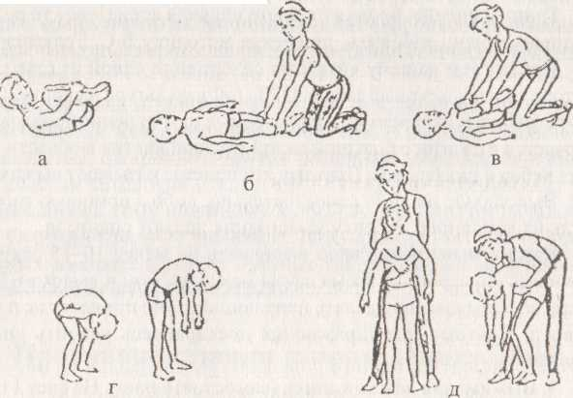
Рис. 3
- Выжимание стоя (с посторонней помощью). Больной стоит
ноги на ширине плеч. Став плотно сзади, предплечьями и кистя
ми крепко охватите его нижние ребра и диафрагму (рис. 3, д).
Далее выполняйте упражнение 3.
- Диафрагмальное дыхание во время бега. Выполняется
во время тренировочных пробежек однократно или сериями из
3-4 выдохов-вдохов, без кашля, чередуя выраженное диафраг
мальное дыхание с естественным дыханием в пределах 30 се-
26
кунд. Важно каждому научится выполнять выдох на 6-8 пар шагов, силой мышц брюшного пресса удерживая живот сильно втянутым. На вдохе же надо держать живот выпяченным на 1-3 пары шагов. Опыт показал, что при ежедневных иолу- и часовых кроссах диафрагмальная мышца обретает силу, как у оперного певца. Пожалуй об этом нелишне знать.
6. Диафрагмальное дыхание во время ходьбы. Для тех, кто еще не может бегать трусцой или кому ходьба служит средством отдыха после хорошей пробежки, выраженное диафрагмальное дыхание сослужит добрую службу: даст необходимую физическую нагрузку или возможность переключиться с кросса, например на гимнастику. Упражнения выполняются так. Начиная движение, сразу же стремитесь к форсированному выдоху, используя всю силу мышц брюшного пресса и делая 6-8 пар шагов, доведите выдох до предела. Остановитесь. Стоя в легком наклоне вперед, сделайте животом вдох и сразу же глухо кашляните (животом). Вдох и кашель повторите еще 1-2 раза. Затем продолжайте ходьбу.
Методические замечания
Выжимания лежа и стоя лучше выполнять после массажа грудной клетки: в этом случае эффективность дренажа будет наибольшей.
Если слизистые из бронхов отделяются с трудом, после 3-6 ди-афрагмальных вдохов и выдохов сделайте паузу и используйте ее для массажа грудной клетки. О том, как делать массаж, вы можете прочитать в книге «Физкультурный заслон ОРЗ».
Когда вы делаете выжимание маленькому ребенку, его лицо на пределе выжимания может стать пунцовым, что не опасно. Но если процедура слишком длительна, она может напугать его. Поэтому не стремитесь сразу к рекордам, лучше опытным путем найти золотую середину. Нужно быть готовым к тому, что ребенок не сможет при выжимании лежа выпятить живот на вдохе - это доступно человеку только с сильной диафрагмальной мышцей. Поэтому как только закончите выжимание, подхватите ребенка под затылок и переведите его в положение сидя в глубоком наклоне. И сразу же просите: «Раздувай живот!», «Кашляй животом!». И сами над его ухом глухо кашляйте, подавая при-
27

мер. Именно так легче научить диафрагмальному кашлю малыша. Если у взрослого или у ребенка постарше мокроты мало, то кашлять можно лежа, но когда мокрота обильная, то обязательно нужно сесть.

2. Дыхательная гимнастика по методу А. Н. Стрельниковой
К середине 70-х годов прошлого века московский педагог по постановке голоса А.Н. Стрельникова рекомендовала свой метод дыхательной гимнастики для лечения болезней, сопровождающихся потерей голоса. Она для тренировки дыхательной мускулатуры, осуществляющей вдох, предлагала создавать определенное сопротивление, которое достигается тем, что во время вдоха руками сжимается грудная клетка. Проводить такую гимнастику надо два раза в день - утром и вечером. При этом следует делать по 1 200 вдохов-движений за одно занятие. А.Н. Стрельникова утверждает, что уже спустя непродолжительное время отмечается положительный результат.
2.1. Ожидаемый эффект от «Гимнастики вдоха»
Автор на основании своего продолжительного опыта использования «гимнастики вдоха» говорит, что такого рода гимнастика приводит к следующим результатам:
- Оздоровляются обменные процессы, играющие главную
роль в кровоснабжении, включая органы дыхания.
- Нарастают и в конечном итоге восстанавливаются нару
шенные в ходе болезни нервные механизмы, прежде всего со сто
роны центральной нервной системы, но особенно со стороны го
ловного мозга.
- Улучшается дренажная функция легких.
- Нарушенное до этого носовое дыхание постепенно восста
навливается.
5.Всякого рода патологические образования (к примеру, спай
ки) в бронхолегочной системе довольно быстро исчезают.
28

Постепенно рассасываются воспалительные образования:
происходит расправление сморщенных участков в ткани легких,
(восстанавливается и нормальное крово- и лимфо обращение; лик
видируются местные застойные явления.
- Функция сердечно-сосудистой системы улучшается, улуч
шается в целом и аппарат кровообращения.
- Различные деформации грудной клетки и позвоночника по
степенно исправляются.
- Общая сопротивляемость организма к вредоносным фак
торам окружающей среды повышается; улучшаются иммунные
механизмы; происходит оздоровление нервно-психического состо
яния больного.
Следует, занимаясь упражнениями, обязательно думать только о вдохе, а также следить за его синхронностью, движением и ритмом (вдох каждую секунду); вдыхать надо столько воздуха, сколько вдыхается само собой.
2.2. Основные правила
Прежде чем приступить к ЛФК по методу А.Н. Стрельниковой, необходимо строго придерживаться следующих основных правил.
- Непременно думать только о вдохе носом. А это означает,
что нужно тренировать только вдох, который должен быть шум
ным, резким и коротким (наподобие хлопка в ладоши).
- Выдох должен происходить после каждого вдоха самосто
ятельно (желательно через рот). Не следует задерживать и вы
талкивать выдох. Вдох должен быть предельно активным и только
через нос, а выдох должен осуществляться пассивно - через рот
(чтобы, как говорится, его не было не видно и не слышно). Все
гда помните: шумного выдоха не должно быть!
- Вдох надо делать одновременно с движениями. В гимнасти
ке А.Н. Стрельниковой нет вдоха без движения, а движения - без
вдоха.
- Все вдохи-движения делайте в темпе-ритме строевого шага.
- Счет в гимнастике А.Н. Стрельниковой делается только
на 8 («восьмерка»).
- Гимнастические упражнения делайте стоя, сидя и лежа.
29

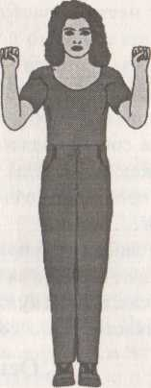
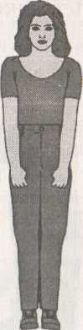
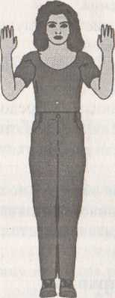
2.3. Методика основного комплекса
Рис. 4. Упражнение 1. «Ладошки»
И.п. - стоя. Станьте прямо, согните руки в локтях (локти опущены вниз) и «покажите ладони зрителям» - «поза экстрасенса». Обязательно (не забывать!) делайте шумные, короткие, ритмичные вдохи носом и одновременно сжимайте ладони в кулаки (делая хватательные движения). Сделать подряд 4 резких, ритмичных вдоха носом (одним словом, «шмыгните» 4 раза). Затем опустите руки и сделайте перерыв на 3-4 секунды (пауза). Сделайте снова 4 коротких, шумных вдоха и снова пауза. «Прошмыгать» носом надо 24 раза по 4 вдоха.
Это упражнение можно делать как стоя, так сидя и лежа.
В первый день занятий может быть легкое головокружение, которое довольно быстро проходит, так что этого не надо бояться. Но если головокружение выраженное, то делать гимнастику лучше сидя и при этом необходимы паузы после каждых 4 вдохов-движений. Здесь допускается перерыв (пауза) до5-10 секунд.
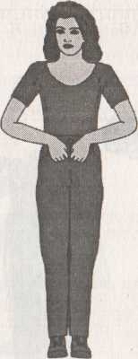
Рис. 5. Упражнение 2. «Погончики»
И. п. - стать прямо, кисти рук сжать в кулаки и прижать их к животу на уровне пояса. В момент вдоха резко толкайте кулаки вниз к полу, делая как бы отжим от него (при этом плечи должны быть напряжены, руки прямые, тянутся к полу). После этого кисти рук возвращаются в и. п. на уровне пояса. Плечи расслаблены - выдох «ушел».
Выше пояса руки поднимать не следует. Сделайте подряд уже не 4 вдоха-движения, а 8. Затем пауза на 3-4 секунды и снова проделайте 8 вдохов-движений. Данное упражнение можно выполнять стоя, сидя и лежа.

30
31

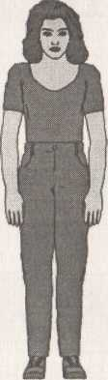
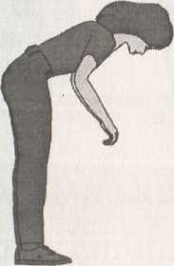
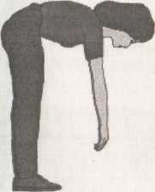
Рис. 6. Упражнение 3. «Насос» (или «Накачивание шины»)
И. п. - станьте прямо, ноги чуть уже ширины плеч, руки вдоль туловища (это основная стойка — о. с). Сделать легкий поклон, т.е. руками потянуться к полу, не касаясь его, и одновременно -шумный и короткий вдох носом - во второй половине поклона. Вдох должен закончиться вместе с поклоном. Далее слегка приподнимитесь (не выпрямляясь), и снова поклон и короткий, шумный вдох «с пола». После этого взять в руки свернутую газету (или палочку) и представить, что вы накачиваете шину велосипеда (или автомобиля). Поклоны вперед делать ритмично и легко, не напрягаясь и низко не кланяясь (достаточно поклона в пояс). Спина должна быть круглой (но не прямой), голова опущена.
Помните: «накачивать шину» нужно в темпе (ритме) строевого шага. Норма: 12 раз по 8 вдохов-движений. Это упражнение можно выполнять стоя или сидя. Если вам поставлен диагноз остеохондроза, а также если у вас есть последствия травмы головы или позвоночника, или гипертония, повышенное внутричерепное или глазное давление, мочекаменная или желчнокаменная болезни, поклон не следует делать низко. Его рекомендуется де-
32

лать едва заметным, но обязательно с шумом и коротким вдохом через нос. Выдох делайте после каждого вдоха самостоятельно, не напрягаясь, через рот, не открывая его. Это упражнение считается наиболее эффективным при бронхиальной астме, при сердечных или почечных приступах.
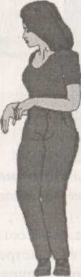
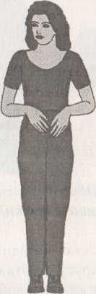
Рис. 7. Упражнение 4. «Кошка», или приседания с поворотом
И. п. - стать прямо, ноги чуть уже ширины плеч, при этом ступни ног не должны отрываться от пола. Сделайте танцевальное приседание и одновременно поворот туловища вправо - резкий, короткий вдох. Затем такое же приседание с поворотом влево и тоже короткий, шумный вдох носом. Вправо - влево, вдох справа - вдох слева. Выдохи происходят между вдохами сами, пассивно. Колени слегка сгибайте и выпрямляйте (приседание легкое, пружинистое. Глубоко не приседать!). Руками делайте хватательные движения справа и слева на уровне пояса. Спина абсолютно прямая, поворот - только в талии. Сделать 12 раз по 8 вдохов-движений.

33

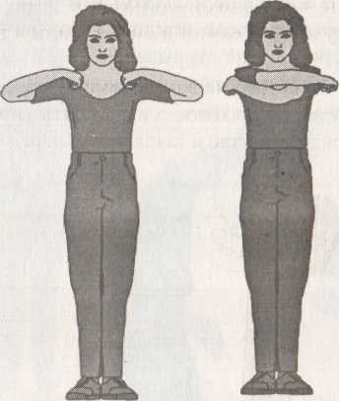
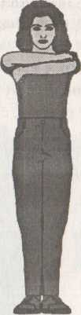
Рис. 8. Упражнение 5. «Обними плечи» (вдох на сжатии грудной клетки)
И. п. - станьте, руки согнуты в локтях и подняты на уровне плеч. Бросайте руки навстречу друг другу до отказа, как бы обнимая себя за плечи. И одновременно с каждым «объятием» резко «шмыгайте» носом. Руки в момент «объятия» идут параллельно друг другу, а не крест - накрест, ни в коем случае их не менять (при этом все равно, какая рука сверху - правая или левая); широко в стороны не разводить и не напрягать. Освоив это упражнение, можно в момент встречного движения рук слегка откидывать голову назад (вдох с потолка).
Норма: 12 раз по 8 вдохов-движений.
Это упражнение можно делать сидя или лежа.
Тем, кто страдает хронической ишемической болезнью сердца (ИБС), врожденными пороками развития, перенесенным инфарктом миокарда в первую неделю тренировок не следует делать упражнение «Обними плечи». Начинать его рекомендуется со второй недели вместе с другими упражнениями этой гимнастики. Если по состоянию здоровья пациенту трудно выполнять в полном объеме это упражнение, то
35
можно делать подряд не по 8 вдохов-движений, а по 4 или даже по 2, после чего пауза 3-5 секунд и снова 2 или 4 вдоха-движения.
Беременным, начиная с шестого месяца беременности, в этом упражнении голову назад не откидывать, а выполнять упражнение только руками, стоя при этом ровно и глядя прямо перед собой.
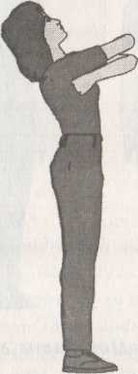
Рис. 9. Упражнение 6. «Большой маятник» (или «Насос» плюс «Обними плечи»)
И. п. - станьте прямо, ноги чуть уже ширины плеч. Наклон вперед, руки тянутся к полу - вдох. И сразу без остановки, слегка пригнувшись в пояснице, наклон назад - руки обнимают плечи. И тоже идох. Кланяйтесь вперед - откидывайтесь назад, вдох с «пола» -ид ох с «потолка». В промежутке между вдохами выдох происходит сам. Не задерживайте и не выталкивайте выдох!
Норма: 12 раз по 8 вдохов-движений.
Тем, кто страдает остеохондрозом, травмами позвоночника и смещением межпозвоночных дисков, данное упражнение рекомендуется делать, ограничивая движения: слегка кланяясь вперед и почти не прогибаясь при наклоне назад.
36
11
Перечисленные выше упражнения следует хорошо усвоить и только после этого можно переходить к нижеследующим. Добавляйте ежедневно по одному упражнению из нижеизлагаемого комплекса, пока не освоите все основные упражнения.
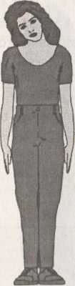
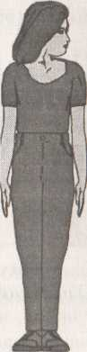
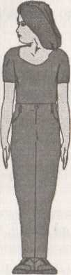
Рис. 10. Упражнение 7. «Повороты головы» (вправо-влево)
И. п. - станьте прямо, ноги чуть уже ширины плеч. Поверните голову вправо - сделайте шумный, короткий вдох носом с правой стороны. Затем поверните голову влево - «шмыгайте» носом с левой стороны. Затем поверните голову влево - «шмыгайте» носом с левой стороны. Вдох справа - вдох слева. Посередине голову не останавливать, шею не напрягать, вдох не тянуть!
Еще раз повторяем: выдох должен совершаться после каждого вдоха самостоятельно, через рот.
Норма: 12 раз по 8 вдохов-движений.

37

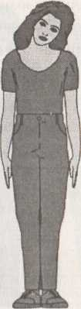
Рис. 11. Упражнение 8. «Ушки» («Ай-ай»)
И. п. - станьте прямо, ноги чуть уже ширины плеч. Слегка наклоните голову вправо, правое ухо идет к правому плечу - шумный, короткий вдох носом. Затем слегка наклоните голову влево, левое ухо идет к левому плечу - тоже вдох. Чуть - чуть покачайте головой, как будто кому-то говорите: «Ай-ай-ай! Как не стыдно!» Смотреть надо прямо перед собой - такое упражнение напоминает «китайского болванчика».
Следует запомнить: вдохи делаются одновременно с движениями. Выдох должен происходить после каждого вдоха (при этом не открывая широко рот).
Норма: 12 раз по 8 вдохов-движений.

38

СМОТРЕТЬ СЛЕДУЮЩУЮ СТРАНИЦУ !

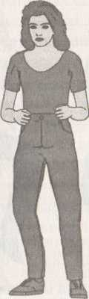
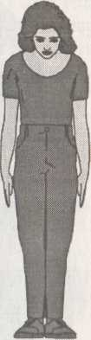
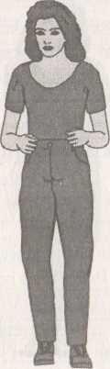
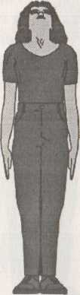

Рис. 12. Упражнение 9. «Маятник головой» («Маленький маятник») «вниз - вверх»
И. п. - станьте прямо, ноги чуть уже ширины плеч. Опустите голову вниз (посмотрите на пол) - резкий, короткий вдох. Поднимите голову вверх (посмотрите на потолок) - тоже вдох. Вниз -вверх, вдох «с пола» - вдох «с потолка». Выдох должен успевать «уходить» после каждого вдоха. Не задерживайте и не выталкивайте выдохи - они должны уходить либо через рот, но «не видно и не слышно», либо, в крайнем случае, - тоже через нос.
Норма: 12 раз по 8 вдохов-движений.
При вегетососудистой дистонии, эпилепсии, при гипертонии, при травмах головы, повышенном внутричерепном и внутриглазном давлении, шейно-грудном остеохондрозе не делайте резких движений головой в упражнениях «Повороты головы», «Ушки» и «Маятник головой». Надо только поворачивать голову чуть-чуть. Но обязательно шумно «шмыгайте» носом. Делайте эти упражнения сидя, а «Повороты головы» и «Ушки» можно делать даже лежа.

39
Рис. 13. Упражнение 10. «Перекаты»
- И. п. - поставьте левую ногу впереди, правую сзади. Вся
тяжесть тела на левой ноге. Нога прямая, корпус - тоже. Правая
нога согнута в колене и отставлена назад на носок, чтобы не по
терять равновесие (но на нее не опираться). Выполните легкое
танцевальное приседание на левой ноге (нога в колене слегка сги
бается), одновременно делая короткий вдох носом. После присе
дания левая нога мгновенно выпрямляется. Затем сразу же пе
ренесите тяжесть тела на отставленную назад правую ногу (кор
пус прямой) и тоже на ней присядьте; одновременно резко «шмы
гая» носом (левая нога в этот момент впереди на носке для под
держания равновесия, согнута в колене, но на нее не опираться).
Снова перенесите тяжесть тела на стоящую впереди левую ногу.
Вперед-назад, приседание-приседание, вдох-вдох.
- И. п. - поставьте правую ногу впереди, левую - сзади. По
вторите упражнение с другой ноги.
Упражнение «Перекаты» делайте только стоя.

40
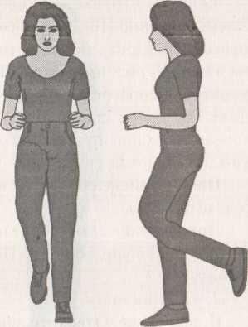
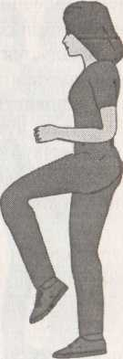
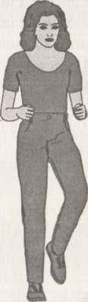
Рис. 14. Упражнение 11. «Шаги»
1. «Передний шаг» (рок-н-ролл). И. п. - станьте прямо, ноги чуть уже ширины плеч. Поднимите левую ногу, согнутую в колене, вверх, до уровня живота (от колена нога прямая, носок тянуть вниз, как в балете). На правой ноге в этот момент делайте легкое танцевальное приседание и короткий, шумный вдох носом. После приседания обе ноги обязательно должны на одно мгновение принять и. п. Поднимите вверх правую ногу, согнутую в колене, на левой слегка приседайте и шумно «шмыгайте» носом (левое колено вверх - и. п., правое колено вверх - и. п.). Надо обязательно слегка присесть, тогда другая нога, согнутая в колене, легко поднимается вверх до уровня живота. Корпус прямой.
Можно одновременно с каждым приседанием и поднятием согнутого колена вверх делать легкое встречное движение кистей рук на уровне пояса. Упражнение «Передний шаг» напоминает танец рок-н-ролл.
Запомните! Выдох должен совершаться после каждого вдоха самостоятельно, т.е. пассивно, и желательно через рот.
Норма: 8 раз по 8 вдохов-движений.
Данное упражнение можно делать стоя, сидя или даже лежа.
41
Если вы страдаете заболеванием сердечно-сосудистой системы, особенно ИБС, врожденными пороками сердца, если вы перенесли инфаркт миокарда, то не рекомендуется высоко - до уровни живота - поднимать ноги. При травмах же ног, тромбофлебите упражнение «Передний шаг» следует выполнять только сидя или (иже лежа - на спине. И очень осторожно, чуть-чуть поднимая оно вверх при шумном вдохе. Отдых (пауза) - 3-4 секунды после каждых 8 вдохов-движений - можно продлить до 10 секунд.
При тромбофлебите обязательно проконсультируйтесь с хирургом!
При мочекаменной болезни и при беременности (начиная с 6-го месяца) в упражнении «Передний шаг» высоко колени не подии м ать!
2. «Задний шаг».
И. п. - то же. Отведите левую ногу, согнутую в колене, назад, как бы хлопая себя пяткой по ягодицам. На правой ноге в этот момент слегка присядьте и шумно «шмыгните» носом. Затем обе йоги на одно мгновение верните в и. п. - выдох сделан. После этого отведите назад согнутую в колене правую ногу, а на левой делайте легкое танцевальное приседание.
Это упражнение следует делать только стоя.
И запомните: вдохи и движения в этой гимнастике делаются строго одновременно!
Норма: 4 раза по 8 вдохов-движений.

2.4. Памятка для занимающихся гимнастикой по методу
А. Н. Стрельниковой
- На каждый урок затрачивайте не более получаса.
- Делайте по 3 «тридцатки» (32 вдоха-движения) каждого уп
ражнения. Отдыхайте от 3 до 10 секунд после каждых 32 вдохов-
движений. Если их делать без остановки затруднительно, отды
хайте по 3-5 секунд после каждых 8 вдохов-движений (в этом
случае надо сделать 12 «восьмерок» каждого упражнения).
3. При хорошей тренировке, что обычно достигается через
месяц после начала проведения занятий, можно в каждом упраж
нении делать не по 8 вдохов-движений, а по 16 или по 32 без оста-
42

новки. Затем пауза 3-5 секунд и снова 16 или 32 вдоха-движения. Таким образом, в каждом упражнении рекомендуется делать по 96 раз (3 раза по 32) вдохов-движений.
Отдых между «тридцатками» и самими упражнениями -3-5 секунд. Но можно, при надобности, отдыхать и по 10 секунд.
- Делайте за один урок весь комплекс (а не по несколько «со
тен» одного какого-то упражнения). Занимайтесь утром (полча
са) и вечером (также полчаса). При плохом самочувствии реко
мендуется делать эту гимнастику несколько раз в день. И вам
станет заметно лучше.
- Делайте гимнастику два раза в день: утром до еды и
вечером - или после еды (через час-полтора), или до еды. Но
тем, кто страдает гастритами, колитами, язвенной болезнью же
лудка или двенадцатиперстной кишки, следует заниматься этой
гимнастикой только до еды.
- Если вам не хватает времени, то делайте весь комп
лекс гимнастики не по 3 «тридцатки» (96 - «сотня»), а по од
ной (32 вдоха-движения) каждого упражнения, начиная с «Ладо
шек» и заканчивая «Шагами», на что уходит 5-6 минут.
7. Считайте мысленно только до 8. Если сбиваетесь, отдох
ните 3-5 секунд после каждых 8 вдохов-движений. С каждой
«восьмеркой» рекомендуется откладывать спички (21 штуку).
- Гимнастикой А.Н. Стрельниковой можно заниматься и де
тям, начиная с 3-4-летнего возраста и даже глубоким старикам.
Возраст здесь не ограничен. Повторяем, гимнастикой можно за
ниматься стоя, сидя, а если это необходимо, то и лежа.
- Чтобы почувствовать целебный эффект при многих забо
леваниях, в среднем нужно провести месячный курс занятий.
10. Тем, кто начал заниматься лечебной гимнастикой, дается
совет всегда делать дыхательные гимнастические упражнения.
Заниматься можно даже один раз в день - по 30 или хотя бы по
15 минут. И тогда, как утверждают специалисты по ЛФК, вам не
придется часто прибегать к лекарствам, а то и вовсе обходиться
без них.
Такая гимнастика носит не только лечебный, но о профилактический характер.
3. Старый казачий способ
Каких только нетрадиционных методов не перепробовали наши
предки в своем стремлении стать сильнее, крепче, здоровее! Желание навсегда избавиться от различных недугов заставляет отправляться человека на поиски все новых и новых панацей. И как часто бывает — пути приводят в прошлое.
(' раннего детства казак постигал сложную науку защищать Отечество. Учился владеть саблей и правой и левой руками, специальной джигитовке и, конечно же, кулачному бою, в который вступал сбитый с коня. Надеемся, что старый казачий способ профилактики различных недугов, укрепления здоровья поможет и нашему читателю обрести духовное и физическое благополучие Так что если у вас здоровье еще не подорвано, освойте предлагаемый, старинный способ чудодейственной целебной гимнастки.
«Подвал» - так называется этот комплекс упражнений. Тренироваться может любой человёк кому не противопоказано заниматься общефизической подготовкой. Нет и возрастных ограничений. Необходимая разминка происходит в процессе выполнения упражнений. Они же помогают сделать первые шаги в овладении состоянием концентрации. Наш мудрый организм, получив новый, мощный импульс, начинает сам бороться за свое здоровье.
Как один из эффективных видов (а в нем пробуждается то, в ушу называется ци, а по-русски - просто жизненной силой) оздоровления, комплекс упражнений помогает значительно укрепить мышцы рук и ног, позвоночник, улучшить общее состояние, повысить тонус организма, развить гибкость и ловкость. Итак, приступаем.

43
44

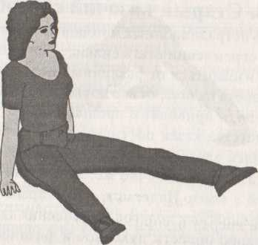
Рис. 15. «Матрешка»
Сядьте на пол. Спина прямая, плечи расправлены, руки упираются в пол. Разверните выпрямленные ноги под углом 90°. Носки оттяните на себя. Взгляд направлен вперед.
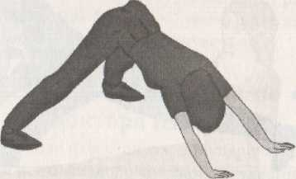
Рис. 17. «Паук»
Наклонитесь вперед и упритесь руками в пол, следя за тем, чтобы спина и руки составляли одну прямую линию. 70% веса приходится на ноги.

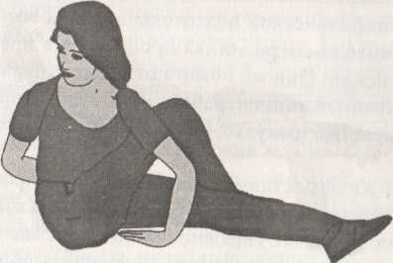
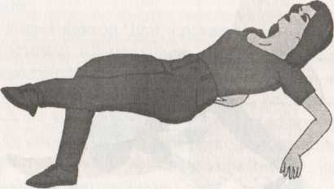

Рис. 16. «Затяжка»

Примите положение, изображенное на рисунке. Спину выпрямите. Правым плечом постарайтесь коснуться правого колена. Если вам это с первого раза не удается, не огорчайтесь. Ни в коем случае не пытайтесь выполнить упражнение через силу. Ладони развернуты таким образом, что пальцы «смотрят» друг на друга. Взгляд направлен в сторону прямой ноги, носок которой оттянут на себя. Выполните упражнение, развернувшись в другую сторону и поменяв положение ног.
45
Рис. 18. «Тачка»
Сидя на полу, упритесь ладонями в пол. Опираясь на руки и согнутую в колене правую ногу, постарайтесь приподняться над полом. Помните, что взгляд направлен поверх вытянутого носка левой ноги. Выполните упражнение, поменяв положение ног.

46

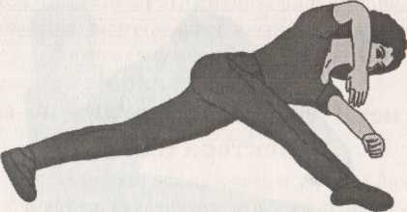
Рис. 19. «Флажок»
Лежа на правом боку, вытяните вперед левую ногу и правую руку. Кулаком согнутой левой руки упритесь в пол. Левая нога с корпусом составляют 90°. Примите то же положение, повернувшись на левый бок.
Пять основных положений соединены между собой различными видами ударов, уклонов, перемещений. Их нужно проделывать, не вставая с пола. Постарайтесь найти эти перемещения-переходы сами. Они должны даваться легко и быть для вас естественными.
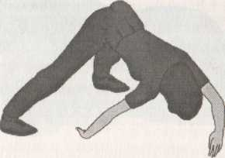
Рис. 20. «Мотыга»
При переходе из «паука» в «матрешку» вы можете выполнить кувырок, который у казаков назывался удар «мотыга». Если вам тяжело выполнить такое упражнение, просто присядьте на корточки, а уж затем сядьте на пол, принимая положение «матрешка».
Учтите, упражнения комплекса можно выполнять в любом удобном для вас порядке. Последовательность их все время меняйте, придумывая новые переходы, связки между основными упражнениями. 47
Каждое упражнение выполняйте не менее 10 раз, но если вы уже немолоды, ослаблены болезнью, уменьшите количество повторений, ориентируясь на свое самочувствие.
4. Гигиеническая гимнастика по системе доктора Шэна
Китайский врач Шэн известен как популяризатор одной из эффективных-тивных систем психофизиологической регуляции для пожилых людей, истоки которой теряются в глубине веков. Гимнастика по системе Шэна очетает сочетает движение и глубокую концентрацию внимания на выполняемом наемом упражнении, дыхательную гимнастику и самомассаж..собенно Особенно привлекателен для пожилых людей рекомендуемый Шэном массаж массаж стоп, на которых, как известно, расположено большое количество ичество биологически активных точек.
Эту гимнастику полезно освоить не только людям пожилого возраста, но и ослабленным после болезни, в период восстановления. Практически гимнастика по системе Шэна не имеет про-тивопоказаний.
Вот как пишет доктор Шэн, посвящая своих пациентов в тайны своей системы: «Я поступаю так: после туалета сажусь и медленно осматриваю себя с головы до ног. В это время вспоминаю облик моих родителей, свое прошлое, все приятное в жизни, успокаиваюсь на хорошем, затем на короткое время делаю мертвый взгляд по способу буддистов (неподвижный взгляд, устремленный в пространство) и начинаю упражнения. Закончив занятия и я, я опять немного отдыхаю».
Первые 26 упражнений выполняю сидя, можно прямо в кровати, остальные - стоя.
- Сидя в позе Будды, то есть скрестив ноги, положить большие пальцы рук на ладони, сжать кулаки и положить на нижнюю часть живота. Сделать 50 медленных и свободных выдохов и вдохов.
- Сидя, как в упражнении 1, 36 раз подвигать челюстями, как при пережевывании пищи.
- 100 раз кистями массировать колени.
48

- Кисти согнутых в локтях рук положить на поясницу, пальцы
растопырить. 100 раз вертикальными движениями массировать
позвоночник.
- Сидя, как в упражнении 4, 100 раз массировать спину.

- 100 раз массировать бока сверху до бедер.
- Массировать живот круговыми движениями по 20 раз пра
вой и левой рукой.
- Массировать грудь и живот по овалу: от пупка к плечу и
обратно по средней линии по 20 раз каждой рукой.
- Также массировать только грудь.
10. Поглаживать тело по средней линии сверху вниз от груди до пупка, по 20 раз с каждой стороны.
- Массировать кистью (сначала правой, затем левой) шею
от уха вниз и обратно по 30 раз каждой рукой.
- Обхватить левой рукой правое плечо и делать дотягиваю
щие движения влево по 20 раз каждой рукой.
- Массировать лоб, висок, щеку правой рукой слева направо
и вниз. Левой рукой - справа налево и вниз. По 20 раз каждой
рукой.
- Растереть левой кистью правую и массировать краем пра
вой кисти правый глаз (не трогая глазное яблоко) 20 раз. То же
другой рукой.
- Краем ладоней 10 раз массировать нос сверху вниз.
- Движениями кистей, как при умывании, сверху вниз 10 раз
массировать лицо.
- Основаниями больших пальцев рук вращательными дви
жениями спереди назад и наоборот по 10 раз массировать виски.
- Поочередно обеими руками круговыми движениями мас
сировать по 10 раз область темени.
- Массировать 10 раз область ушей спереди назад и наобо
рот одновременно с обеих сторон.
- Прижать ладони к ушам и, сбрасывая указательные паль
цы со средних, щелчками 10 раз массировать затылок.
- Выбрасывать руки вперед на ширину и уровень плеч, ла
донями вниз, затем сгибая руки к груди, одновременно сжимая
кулаки. Повторить 10 раз.
49

- Поднять руки вверх и по 10 раз делать вращательные дви-
жения кистями кнаружи, напрягая мизинцы, и внутрь, напрягая
большие пальцы.
- Вытянуть руки вперед на ширину плеч ладонями кверху,
сгибать в локтях на себя и выпрямлять снова. Повторить 10 раз.

- Сжать руки в кулаки и, не сгибая в локтях, 10 раз поднимать вверх и опускать вниз.
- Руки со сжатыми кулаками вытянуть перед собой на ширину плеч, затем 10 раз разводить в стороны и снова сводить.
- Руки со сжатыми кулаками развести в стороны на уро-
вень. плеч, 10 раз поднять вверх и опустить до исходного уровня.
- Стоя, ноги несколько расставлены. Сделать 30 полуприсе-
даний с движением рук вперед, вверх, в стороны. Кисти при этом
сжимаются в кулак, затем разжимаются, пальцы растопыриваются.
- Ноги вместе, руки на уровне плеч, согнуты в локтях (локти в стороны). Разгибать руки в стороны, подниматься на носки.
Повторять 10 раз.
- Исходное положение, как в упражнении 28. Руки вытянуть
перед собой и разжать кулаки. Затем 10 раз приводить руки к
груди, отводить локти как можно дальше назад, сжимая кулаки,
возвращаться в и. п.
- Ноги на ширине плеч, руки на талии. По 10 наклонов вправо-
10 и влево.
- Исходное положение, как в упражнении 30. Повороты корпуса по 10 раз в каждую сторону. При поворотах смотреть вверх.
- Исходное положение, как в упражнении 31. То же, но при
поворотах смотреть вниз.
- Исходное положение, как в упражнении 30. Наклоны туловища вперед-назад.
- 10 глубоких приседаний.
- Исходное положение, как в упражнении 30. Поочередно поднимать согнутые в коленях ноги, затем, напрягая бедро, вытягивать ногу вперед и возвращаться в и. п. По 10 раз каждой ногой.
36. Ноги вместе. Поочередно по 10 раз отводить ступни в
стороны, вращая в голеностопных суставах.
50

- Ходьба с резким вытягиванием ног. Корпус прямой, руки
вытянуты вперед.
- Ходьба на месте «иноходью»: на шаг правой ногой правая
рука выбрасывается вперед; на шаг левой ногой левая рука выб-
расывается вперед.
- Вращательные движения туловищем: левую руку, полусог-.
нутую в локте, поднять до уровня плеча и отвести влево, следить
за ней глазами, поворачивать голову, туловище и переступать сна-
чала левой ногой, потом правой. Повторить 10 раз.
40. Стоя навытяжку, сделать 50 спокойных вдохов и выдохов.
Весь комплекс рекомендуется выполнять утром. Вечером
перед сном Шэн советует тихо посидеть и подышать 50 раз, помассировать стопы, мягкими движениями разминая и растирая их от пальцев к голени, потом нижнюю часть живота, несколько раз погладить лицо и грудь, полежать, продумать прошедший день и уснуть.

5. Гимнастика тайцзи-цюань
Помимо повышения устойчивости к метеотропным воздействиям и дням, гимнастика тайцзи-цюань широко применяется в Китае при лечении некоторых заболеваний сердечно-сосудистой системы и нервных болезней, а также болезней органов желудочно- кишечного тракта. Особенно же в большом объеме эту гимнастику рекомендуют народные врачи Китая в период выздоровления.
Гимнастика тайцзи-цюань - эффективное средство профилактики расстройств и нарушений, возникающих в старческом возрасте.
Предлагаемые упражнения взяты из книги профессора Г.И.Красносельского, который изучал тайцзи-цюань в Китае.
1. Исходное положение (и. п.) - стоя на слегка расставленных и полусогнутых ногах. Руки полусогнуты в локтях и выставлены вперед, ладони раскрыты, повернуты друг к другу, пальцы разведены, голова слегка опущена.

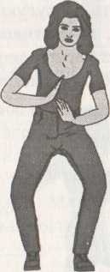
Рис. 21. Исходное положение

52

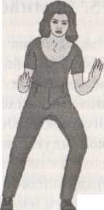
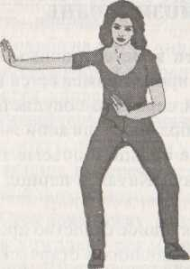
I
Рис. 22. Упражнение 1 I
Выполнение упражнения: попеременное качание туловища в стороны с переносом центра тяжести тела с одной ноги на другую, с одновременным медленным плавным отведением одной руки в противоположную сторону (имитация отталкивания ладонью от воображаемой стены). Вторая рука делает плавное вращательное движение в кисти, постепенно поворачивая ладонь кверху, как бы подает воображаемое блюдо. Движение повторяется ритмично то в одну, то в другую сторону. Отводить руку можно и в сторону наклона, и в противоположную.
2. И. п. - стоя на слегка расставленных и полусогнутых ногах, руки полусогнуты в локтях, слегка разведены в стороны и
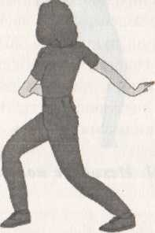
вытянуты вперед, кисти разогнуты, повернуты ладонями вниз, пальцы разведены, голова полуопущена.
Выполнение упражнения: винтообразное, медленное вращение, туловища в обе стороны с одновременным плавным продвижением рук за спину в сторону поворота. Вращение осуществляется в основном в поясничной области и напоминает движение косца.
3. И. п. - стоя на слегка расставленных и полусогнутых ногах туловище расслабленно и слегка согнуто в пояснице, голова опущена, руки расслабленны и висят вдоль туловища.
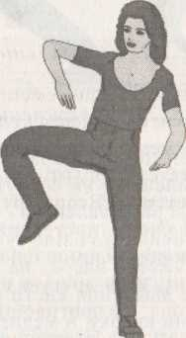
Рис. 24. Упражнение 3
Выполнение упражнения: попеременный подъем полурасслабленной ноги, согнутой в колене, с одновременным подъемом одноименной расслабленной руки. Расслабленная висячая кисть поднимается до уровня головы, за ней следует одновременная согнутая, расслабленная нога. Между подымающейся кистью и коленом как бы имеется связующая нить. Во время подъема руки и ноги голова слегка откидывается назад.

Рис. 23. Упражнение 2

53
54

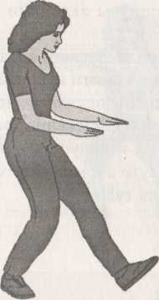
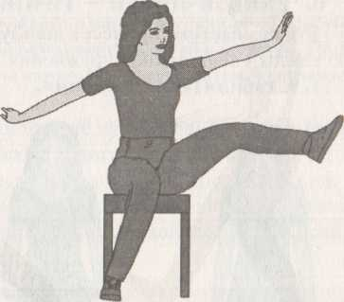
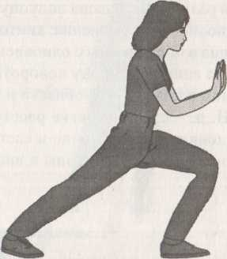
Рис. 25. Упражнение 4
4. И. п. - стоя на полусогнутой правой ноге, откинувшись назад, левая нога выпрямлена, руки согнуты в локтях, ладони от крыты кнаружи, пальцы расставлены в стороны.
Выполнение упражнения: качание туловища с последующим перенесением центра тяжести вперед на противоположную ногу (выпад вперед). В фазе движения кисти рук опустить до уровня живота, повернув ладони кверху, и медленно, плавно произвести движение вперед, постепенно перенося центр тяжести тела с пра-вой ноги на левую. Во время выпада вперед полусогнутые в лок- тях руки одновременно выносятся вперед и поворачиваются по- степенно в ходе движения ладонями кнаружи. Оттолкнувшись ладонями от воображаемой стены, откинуться назад и постепенно перенести центр тяжести тела опять на правую ногу и проделать обратный цикл движения руками до и. п. То же - в другую сторону.
55
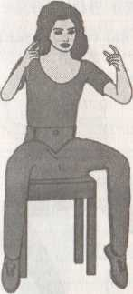
Рис. 26. Упражнение 5
5. И. п. - сидя на стуле (табурете) с расставленными в стороны ногами и максимально согнувшись вперед (фаза выдоха). Обе руки полусогнуты в локтях, слегка разведены в стороны, кисти слабо сжаты в кулаки, указательные пальцы вытянуты.
Выполнение упражнения: сделав глубокий вдох, одновременно медленно выпрямиться, слегка поворачиваясь в сторону, разно п руки в обе стороны и поднимая согнутую ногу до положения параллельно полу и несколько выше.
При разведении рук в стороны ладони постепенно раскрываются и поворачиваются наружу. Поворачиваться надо в сторону поднимаемой ноги.
Окончив занятие, походите по комнате, спокойно дыша, 3" 5 минут.
Выполняйте упражнения мягко и медленно сначала в течение Ю минут. И постепенно доведите (прибавляя по минуте в но) продолжительность занятий до 30 минут. В зависимости от самочувствия между упражнениями делайте паузу для отдыха от 15 до 40 секунд. Для людей старше 60 лет частота сердечных сокращений во время занятий не должна увеличиваться более, чем на 50% от исходного уровня. А люди боле молодого возpаста должны ориентироваться по самочувствию.
Делайте гимнастику тайцзи-цюань утром (вместо зарядки) и ром, за 1,5-2 часа до сна.
56
6. Тайцзи-цигун - гимнастика долголетия
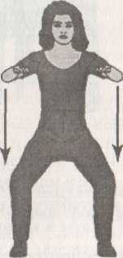
Эта гимнастика принесет пользу, если вы будете заниматься ею каждый день. Итак, упражнения:
1. Стабилизация дыхания.

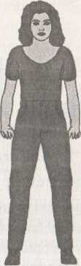
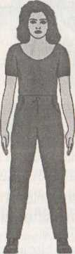
Рис. 27. Упражнение 1
Встаньте прямо, ноги на ширине плеч или чуть шире; ступни параллельны друг другу, руки свободно опущены вдоль тела ла донями внутрь. Расслабьтесь, смотрите прямо перед собой.
А. Вдыхая, плавно поднимите вытянутые вперед руки до ypoвня чуть выше плеч. Во время подъема кисти и предплечья находятся на одной линии, ладони обращены вниз, пальцы расслаблены. Все движение должно занять примерно 3 секунды.
Б. Сохраняя корпус прямым, согните ноги в коленях так, чтобы колени оказались на одной вертикальной линии с большим пальцами ног. Это положение напоминает очень неглубокий при сед, и поэтому в дальнейшем мы будем называть его «четверть присед». Следите за тем, чтобы ни грудь, ни голова не смещались вперед, а переход в четверть присед начинался в тот момент, когда руки достигают уровня плеч. Одновременно со сгибанием коленей руки плавно опускаются вниз. При опускании рук кисти и пальцы расслаблены, движение вниз должно быть плавным
56
и изящным: представьте, что у вас в руках невесомый плавучий шар, который вы погружаете в воду. Опускание рук завершается кратковременным прикосновением кистей к коленям. Движение вниз должно занять примерно 3 секунды. Затем, выпрямив ноги перейдите в и. п.
Уражнение, или цикл, состоящий из движений А и Б, выполните 6 раз.
Продолжительность каждого цикла - 7 секунд.
Примечания. Центр тяжести находится на середине линии, соединяющей центры ступней. Спина во время движения остается прямой. Следите за тем, чтобы вдох приходился на движения вверх, а выдох -на движения вниз. Внимание сосредоточено на кистях.
Терапевтический эффект: плавные движения в теле вверх и способствуют устранению дисбаланса в распределении кровотока,энергетических потоков в организме, чем достигается, по мнению китайских специалистов, оздоравливающий эффект упражнения. Оно особенно полезно для страдающих гипертонической болезнью, заболеваниями сердца и печени.
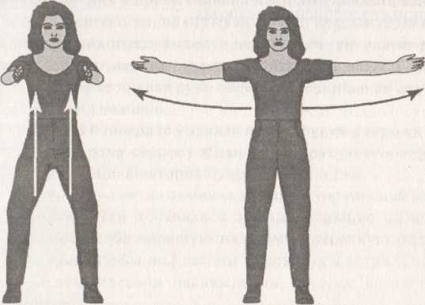
Рис. 28. Упражнение 2

2.Расширение грудной клетки.

Из положения четвертьприсед плавно выпрямите колени, одновременно поднимая руки до уровня плеч и поворачивая ладони друг к другу. Затем на вдохе раздвиньте руки в стороны, повернув ладони вверх.
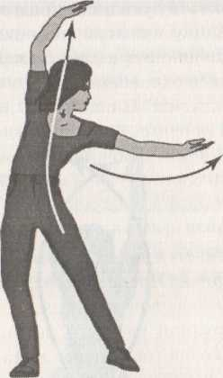
3. Раскачивание радуги.
Выдыхая, сведите руки перед собой друг к другу. Опустите руки, поворачивая их ладонями вниз и одновременно переходя в положение четвертьприсед. Это движение выполняется так же, как в упражнении 1, но в обратном порядке. Коснитесь кистями коленей и распрямите ноги. Полный цикл (от одного касания коленей до другого) занимает около 10 секунд. Упражнение повторите 6 раз.
Примечания. В этом упражнении вдох начинается в момент отрыва кистей от коленей и продолжается до тех пор, пока руки не окажутся выпрямленными в стороны. После этого выдох, который продолжается до следующего касания кистями коленей. Внимание сосредоточено на грудной клетке. Представьте себе, что вы стоите на вершине высокой горы, перед вами простираются безграничные просторы, навстречу которым вы стремитесь раскрыть свою грудь.
Терапевтический эффект: это упражнение оказывает положительное влияние при заболеваниях сердца и легких, одышке, учащенном сердцебиении, неврозах.
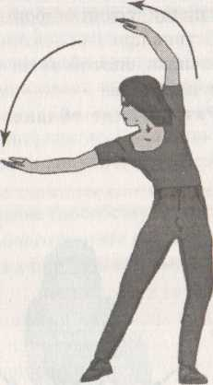
Рис. 29. Упражнение 3
Завершив упражнение 2, на вдохе поднимите прямые руки над головой ладонями друг к другу. Перенесите центр тяжести на правую ногу, слегка согните ее, не отрывая ступни от пола. Одновременно наклонитесь вперед, вытянув выпрямленную левую руку горизонтально влево ладонью вверх. Левая нога остается прямой. Согнутая в локте правая рука обращена ладонью вниз и образует полукруг над головой.
Выпрямитесь и повторите упражнение в другую сторону. Переход от наклона в одну сторону к наклону в другую сторону занимает около 4 секунд. Повторите упражнение 6 раз.
Примечания. Это - одно из наиболее изящных упражнений комплекса. Выполнение его доставляет обычно большое удовольствие. Представьте себе парящую над вами красочную радугу, плавно раскачивающуюся под легким дуновением ветра. Сосредоточьтесь на эстетическом наслаждении, которое доставляет вам это зрелище.

58
59

Следите за согласованностью дыхания с движениями: при движении рук влево - вдох, при движении рук вправо - выдох.
Терапевтический эффект: упражнение оказывает благотворное действие при заболеваниях грудного и поясничного отделов позвоночника, способствует уменьшению жировых отложений в области поясницы.
4. Раздвигание облаков.
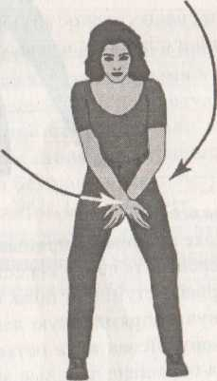
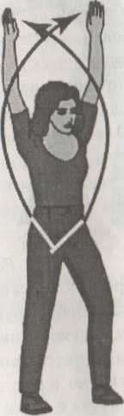
Рис. 30. Упражнение 4
Завершив раскачивание, опустите руки, скрестив их перед собой на уровне нижней части живота (левая рука перед правой, ладони внутри), и перейдите в положение четвертьприсед или, если сможете, присядьте еще глубже, так, чтобы бедра стали параллельно полу. Выпрямляя колени, на выходе поднимите скрещенные руки, разворачивая их ладонями вверх над головой. Выпрямите руки, на вдохе поднимите скрещенные руки, разворачивая их ладонями вверх над головой. Выпрямите руки, разверните ладони наружу и широким плавным движением опустите
60
их через стороны вниз. На выдохе вернитесь в положение четвертьприсед, скрестив руки перед собой, как и раньше. Упражнение повторите 6 раз. Все движения этого упражнения составляют I цикл. Каждый цикл длится около 8 секунд.
Примечания. Движение рук напоминает вращение крыльев ветряной мельницы. Каждая рука описывает окружность с центром в плечевом суставе.
Внимание сосредоточено на грудной клетке. Представьте себе, что вы раздвигаете руками парящие в голубом небе белоснежные облака.
Терапевтический эффект: упражнение способствует укреплению мышц поясницы и бедер, оказывает благотворное воздействие при заболеваниях сердца и воспалении в области плечевых суставов.
5. Отведение плеча назад.
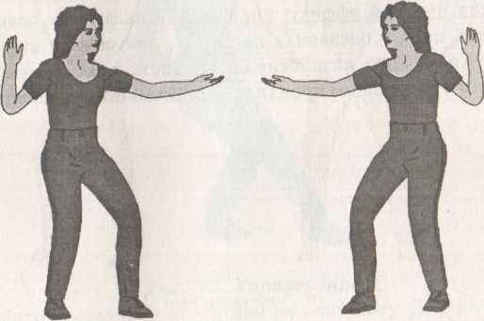
Рис. 31. Упражнение 5
Оставаясь в четвертьприседе, вытяните выпрямленную руку перед собой ладонью вверх. Одновременно, согнув в локте и повернув ладонью вверх правую руку, отведите ее до бедра. Когда ладонь окажется на уровне бедра, начинайте поворот корпуса вправо. Глаза следят за правой ладонью, поднимающейся широким, плавным движением вверх до уровня уха. Угол между руками должен составлять около 135°.
61

Порядок выполнения:
Сгибая правую руку в локте, вытолкните ее ладонью вперед на уровне уха. Одновременно левая рука также сгибается в локте и ладонью вверх описывает дугу с левой стороны, опускаясь до уровня бедра. Далее движения корпуса и левой руки аналогичны движениям корпуса и правой руки при переходе в и. п., но выполняются в другую сторону. Глаза следят за левой ладонью. Ладонь правой руки поворачивается кверху. Окончательное положение зеркально симметрично исходному. Упражнение выполняется 6 раз. Каждое движение в одну сторону (оттягивание и выталкивание) занимает примерно 4 секунды.
Примечания. Оттягивание и выталкивание рук нужно делать с силой. Оттягивание руки выполняется на вдохе, выталкивание -на выдохе.
Внимание сконцентрировано на руках и плечах.
Терапевтический эффект: упражнение оказывает лечебное воздействие при заболеваниях плечевых, локтевых и кистевых суставов. Кроме того, китайские специалисты рекомендуют выполнять его страдающим бронхиальной астмой и трахеитом.

7. Оздоровительная система ушу -гимнастика для всех
Специфическое положение ног и корпуса в каждой позиции ушу влияет на различные группы мышц и особенно суставы, стимулирует деятельность внутренних органов. К примеру, упражнение «пустой шаг», выполняемое ежедневно в течение 5-10 мнут, не только укрепляет мышцы ног, спины и живота, но и улучшает функции внутренних органов. Итак...
1. «Пустой шаг».
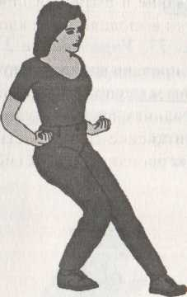

Рис. 32. Упражнение 1
Центр массы тела перенесен на одну ногу. Другая выведена вперед, носок чуть касается пола, пятка приподнята. Таз оттянут назад. Угол между стопами - 45°.
Тренировочный метод: перенесите вес тела на выставленную вперед ногу и, разворачивая стопы, повернитесь в другую сторону.
63

2. «Низкий шаг».
4. «Скрученная позиция».

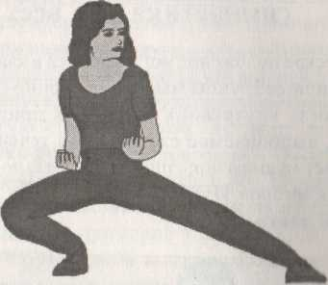
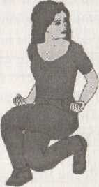

Рис. 33. Упражнение 2

Приседая на правой ноге, выдвините левую ногу в сторону, Руки у пояса, спина прямая, стопы прижаты к полу.
Тренировочный метод: стараясь не поднимать таз перенесите вес тела на другую ногу.
3. «Т-образный шаг».
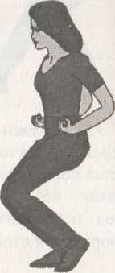
Рис. 34. Упражнение 3
Чуть присядьте и поставьте одну ногу на носок рядом с другой.
Рис. 35. Упражнение 4
Скрестите ноги и сядьте, как показано на рисунке. Левая стопа прижата к полу, правая на носке. Вариант - скрученная позиция сидя.
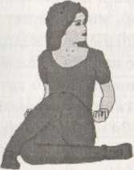
Рис. 36. Упражнение 5
Тренировочный метод: поворачиваясь на носках, развернитесь в другую сторону. Теперь к полу прижата правая стопа, левая на носке.
Разучивая боевые позиции, повторяйте их на протяжении 30-40 секунд, прибавляя по 10-15 секунд ежедневно, доведите время выполнения каждой позиции до 3 минут. Дыхание не задерживайте и следите за тем, чтобы спина во время выполнения упражнения (позиций и их комбинаций) оставалась прямой.

64

65

"П

8. Калланетик - новейший метод ЛФК
Этот вид лечебной гимнастики является своего рода медицинской сенсацией последних лет в системе ЛФК. Он состоит из 30 упражнений, которые рассчитаны на 1 час интенсивных занятий. Они сделают ваши бедра более стройными, уберут излишние отложения на животе, сделав его более упругим и подтянутым, приподнимут бюст и, конечно, приблизят вашу массу тела к более идеальной. Калланетик рассчитан в первую очередь на женщин, состояние здоровья которых можно считать удовлетворительным.
К сожалению, большинство женщин не особенно любят заниматься физической зарядкой, поэтому автор этого вида ЛФК Калан Пинкней настаивает на выполнении часовых занятии дважды в неделю - и только в начальный период, когда следует избавиться от лишнего веса. Почувствовать, что вес стал заметнее меньше, заниматься калланетиком можно будет уже раз в неделю -для сохранения достигнутого результата. Л если нес нормализовался или приблизился к нормальному (что видно из представленной ниже таблицы), можно будет заниматься калланети-ком всего 15 минут, но теперь уже ежедневно.
Калан уверяет, что уже после 10 часов занятий его гимнасти-кой человек становится моложе на 10 лет. И все это потому, что 1 час калланетика дает организму столько, сколько 7 часов классической гимнастики или 24 часа аэробики.
Упражнения следует выполнять очень точно, придерживаясь прилагаемой ниже инструкции. А теперь предоставим i ново известной польской журналистике, неутомимому популяризатору калланетика Мариоле Боярской, которая любезно предоставила своим читателям наглядную информацию.
Таблица 1. Значения идеальной массы тела (в кг) для мужчин старше 25 лет

Рост (см) | Масса тела в зависимости от конституции (кг)
Рост (см) | Астеники | Нормостеники | Гиперстеники
157 | 50,5-54,2 | 53,3-58,2 | 56,9-63,7
158 | 51,5-54,7 | 53,8-58,9 | 57,4-64,2
159 | 51,6-55,2 | 54,3-59,6 | 58,0-64,8
160 | 52,2-55,8 | 54,9-60,3 | 58,5-65,3
161 | 52,7-56,3 | 55,4-60,9 | 59,0-66,0
162 | 53,2-56,9 | 55,9-61,4 | 59,6-66,7
163 | 55,8-57,4 | 56,5-61,9 | 60,1-67,5
164 | 54,3-57,9 | 57,0-62,5 | 60,7-68,2
165 | 54,9-58,5 | 57,6-63,0 | 61,2-68,9
166 | 55,4-59,2 | 58,1-63,7 | 61,7-69,6
167 | 55,9-59,9 | 58,6-64,4 | 62,3-70,3
168 | 56,5-60,6 | 59,2-65,1 | 62,9-71,1
169 | 57,2-61,3 | 59,9-65,8 | 63,6-72,0
170 | 57,9-62,0 | 60,7-66,6 | 64,3-72,9
171 | 58,6-62,7 | 61,4-67,4 | 65,1-73,8
172 | 59,4-63,4 | 62,1-68,3 | 66,0-74,3
173 | 60,1-64,2 | 62,8-69,1 | 66,9-75,5
174 | 60,8-64,9 | 63,5-69,9 | 67,6-76,2
175 | 61,5-65,6 | 64,2-70,6 | 68,3-76,9
176 | 62,2-66,4 | 64,9-71,3 | 69,0-77.6
177 | 62,9-67,3 | 65,7-72,0 | 69,7-79,4
178 | 63,6-68,2 | 66,4-72,8 | 70,4-79,1
179 | 64,4-68,9 | 67,1-73,6 | 71,2-80,0
180 | 65,1-69,6 | 67,8-74,5 | 71,9-80,9
181 | 65,8-70,3 | 68,5-75,4 | 72,7-81,8
182 | 66,6-71,0 | 69,2-76,3 | 73,6-82,7
183 | 67,2-71,8 | 69,9-77,3 | 74,5-83,6
184 | 67,9-72,5 | 70,7-78,1 | 75,2-84,5
185 | 68,6-73,2 | 71,4-79,0 | 75,9-85,4
186 | 69,4-74,0 | 72,1-79,9 | 76,7-86,2
187 | 70,1-74,9 | 72,8-80,8 | 77,6-87,1
188 | 70,8-75,8 | 73,5-81,7 | 78,5-88,0
189 | 71,5-76,5 | 74,4-82,6 | 79.4-88,9
190 | 72,2-77,2 | 75,3-83,5 | 80,3-89,9

66
67

Таблица 2 Значения идеальной массы тела (в кг) для женщин старше 25 лет
Рост  (см) | Масса тела в зависимости от конституции (кг)
Рост  (см) | Астеники | Нормостеники | Гиперстеники
148 | 42,0-44,8 | 43,8-48,9 | 47,4-54,3
149 | 42,3-45,4 | 44,1-49,4 | 47,8-54,9
150 | 42,7-45,9 | 44,5-50,0 | 48,2-55,4
151 | 43,0-46,4 | 45,1-50,5 | 48,7-55,9
152 | 43,4-47,0 | 45,6-51,0 | 49,2-56,5
153 | 43,9-47,5 | 46,1-51,6 | 49,8-57,0
154 | 44,4-48,0 | 46,7-52,1 | 50,33-57,6
155 | 44,9-48,6 | 47,2-52,6 | 50,8-58,1
156 | 45,4-49,1 | 47,7-53,2 | 51,3-58,6
157 | 46,0-49,6 | 48,2-53,7 | 51,9-59,1
158 | 48,5-50,2 | 48,8-54,3 | 52,2-59,7
159 | 47,1-50,7 | 49,3-54,8 | 53,0-60,2
160 | 47,6-51,2 | 49,9-55,3 | 53,5-60,8
161 | 48,2-51,8 | 50,4-56,0 | 54,0-61,5
162 | 48,7-52,3 | 51,0-56,8 | 54,6-62,2
163 | 49,2-52,9 | 51,5-57,5 | 55,2-62,9
164 | 49,8-53,4 | 52,0-58,2 | 55,9-63,8
165 | 50,3-53,9 | 52,6-58,9 | 1 -64,4
166 | 50,8-54,6 | 53,2-59,8 | 57,3-65,1
167 | 51,4-55,3 | 54,0-60,7 | 58,1-65,8
168 | 52,0-56,0 | 54,7-61,5 | 58,8 66,5
169 | 52,2-56,8 | 55,4-62,3 | 59,5-67,2
170 | 54,3-57,5 | 56,1-62,9 | 60,2 (.7,9
171 | 54,1-58,2 | 56,8-63,6 | 60,9 68,6
172 | 54,8-58,9 | 57,5-64,3 | 61,6-69,3
173 | 55,5-59,6 | 58,3-65,1 | 62,3-70,1
174 | 56,3-60,3 | 59,0-65,8 | 63,1-70,8
175 | 57,0-61,0 | 59,7-66,5 | 63,8-71,5
176 | 57,7-61,9 | 60,4-67,2 | 64,5-73,5
177 | 58,4-62,8 | 61,1-67,6 | 65,2-73,2
178 | 59,1-63,6 | 61,8-68,6 | 65,9-74,1
179 | 59,8-64,4 | 62,5-69,3 | 66,6-75,0
180 | 60,5-65,1 | 63,3-70,1 | 67,3-75,9
68
Примечание: Астеническая конституция (телосложение) характеризуется узкой грудной клеткой, узкими костями, слаборазвитой мускулатурой; нормостеническая - средним развитием грудной клетки, костей и мышечной системы; гипертоническая конституция отличается широкой грудной клеткой, широкими костями, сильно развитой мускулатурой.
Несколько вступительных советов
- Делай только то, что можешь. Не принуждай тело к тому, к
чему оно еще не готово. В начале занятий почаще отдыхай, глубоко дыша. Если после 25 повторений почувствуешь боль в мыщцах, а инструкция требуется именно 25 повторений, не переутомляйся.
- В твоих занятиях поможет большое зеркало, в котором ты
могла бы наблюдать за собой. Для некоторых упражнений будет
необходимо на что-то опереться, например, на стул. Как ты будешь одета - не имеет значения, было бы удобно.
- Помни о спокойном, естественном дыхании. Если его за
держиваешь, значит, организм не получит полную дозу кислорода, необходимого для питания мыщц и очищения крови.
- Тишина - в данном случае золото. Когда включаешь музыку, то инстиктивно двигаешься в ее ритме и ... теряешь контроль
над упражнениями.
- Спрячь или даже вынеси из дома весы, чтобы не взвешиваться каждый день. Предупреждаем, что вначале можешь даже
прибавить в весе, хотя юбка на тебе и будет свободна. Причина
проста: крепкие тренированные мышцы весят больше, нежели
дряблые, но меньше по объему. Если у тебя дряблые мышцы
живота, он тоже может вначале показаться тебе несколько уве
личенным, хотя талия и будет уменьшаться. Не впадай в истерику, если выявятся какие-то новые проявления жира. Со временем
все постепенно «подберется» и окрепнет.
- Прежде чем выполнить упражнение, посмотри на снимки и
прочитай инструкцию к каждому упражнению.
Разминка
Ею нельзя пренебрегать, так как перед началом занятий необходимо разогреть мышцы и активизировать кровообращение. Эти упражнения помогут войти в тонус мышцам и сделать более подвижной костную систему.
69

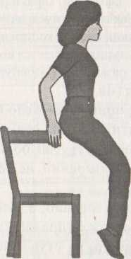
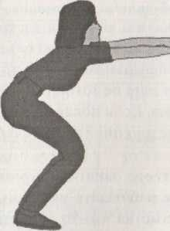
Рис. 37. Упражнение 1
- Сядь на стул с подлокотниками. Опираясь на подлокотники, поднимись. Важно прямо держать спину и поднять повыше
подбородок. Прекрасно снимешь напряжение ягодиц.
- Выпрямись и расставь ноги (не шире, чем на 35 см), подни-
ми руки вверх и держи так высоко, как только возможно. Втяни живот, почувствуешь, что стала на несколько сантиметров выше. Согни ноги в коленях и вытями руки вперед, как будто что-то хочешь Достать. Нагнись вперед и продержись минуту В гаком положении. Не меняя позиции, перепели руки назад и в это время сильно вытями вперед подбородок и шею. Снова перепели руки вперед, а потом еще раз назад. I lorn ори эти упражнения 5 раз.
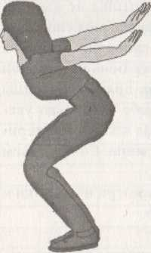
Рис. 38. Упражнение 2
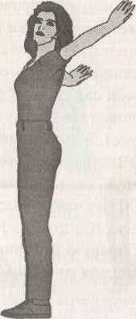
Рис. 39. Упражнение 3
3. Укрепление плечевого пояса. Выпрямившись, подними руки в стороны до уровня плеч и поверни ладони вверх. Чем сильней повернешь ладони, тем больше почувствуешь работу мышц. Без усилия отведи руки назад, как бы желая соединить лопатки. Плавно подвигай плечами, попробуй коснуться за спиной пальцами. Не сгибай локти. Сделай это 100 раз.
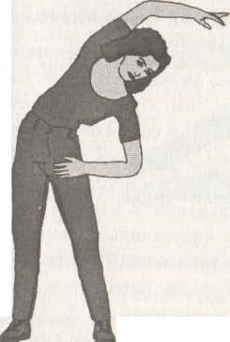
Рис. 40. Упражнение 4

70
71

Правильное выполнение этого упражнения выпрямляет плечи, поднимает бюст и снимает напряжение мышц между лопатками.
4. Упражнение для талии. Ноги слегка расставлены. Правая рука вытянута вверх, левая - на внешней стороне левой ноги (не на бедре). С максимальной силой, на которую ты только способна, вытяни правую сторону таза и руку вверх (этой первой фазы упражнения нет на снимке). Ягодицы подобраны, таз, как у мане-кенщины, подан вперед. Задержись в этой позиции и только через минуту склони левое плечо, как можешь, в левую сторону. Спина напряжена. Выполни 100 раз наклоны с амплитудой в несколько сантиметров (по 50 влево и вправо). Не пульсируй бедрами, а старательно вытягивай правую сторону тела. Не только исправишь талию, но и избавишься от полных бедер.
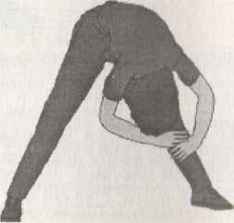
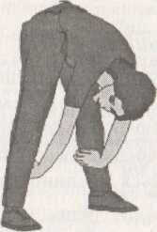
Рис. 41. Упражнение 5
5. Растяжка ног. Не пугайся, глядя на снимок. Уверяю, что сделаешь то же самое, сначала на согнутых коленях, переходя постепенно к прямым ногам. Упражнение начинаем с наклона вперед (на согнутых коленях) и соприкосновением ладоней с полом. Положив ладони на пол, задержись на минуту, а потом мягко обхвати, как можно ниже, ноги. Опусти плечи и спрячь голову. Почувствуешь, как растягиваются мышцы спины. В этой же позиции мягко перемести на несколько сантиметров весь корпус в направлении ног. Выполнив около 20 движений, положи левую руку на икры правой ноги повыше щиколотки. Вытягивай мышцы спины и бедер, пока не досчитаешь до 20. Теперь отдохни, а затем, положив ладони на пол, выгни спину, как кот. Повтори то же самое на другой ноге. 72
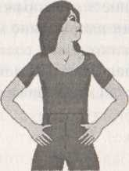
Рис. 42. Упражнение 6
6. Упражнение для шеи. Встань в положение «ноги на ширине плеч», расслабив плечи. Живот втянут, ягодицы напряжены, таз, как у манекенщицы, подан вперед, подбородок на груди. Из этой позиции очень медленно и мягко переведи голову вправо, вытягивая при этом подбородок вверх. Продержись в этой позиции, досчитав до 5, после чего плавно вернись к промежуточной позиции и медленно переведи голову влево. Выполни по 5 раз в обоих направлениях. Это отнюдь не такое легкое упражнение, как это может показаться. Оно требует большого напряжения.
Избавляемся от живота
Эти упражнения для живота далеко не так известны, как это кажется на первый взгляд. Важно, чтобы ты выполняла их точно по инструкции, тогда почувствуешь каждое движение брюшной мышцы. Чем глубже под слоем жира расположены работающие мышцы, тем меньше тебе удастся сделать вначале. Главное -не разочароваться. Со временем все исполнишь с легкостью.
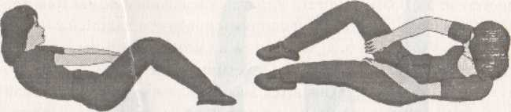
Рис. 43. Упражнение 7
7. Спокойно ляг на полу, ноги согнуты в коленях и слегка расставлены. С силой «вожми» спину в пол. Ухватись ладонями за внутреннюю сторону бедер и оттолкни их от себя. Поднимая го-
73

лову вперед, отрывай плечи от пола. При этом следи, чтобы часть позвоночника от лопатки вниз - плотно прилегала к полу. В этом положении переведи верхнюю часть тела назад на 10-15 см. Движения должны быть свободными и медленными. Голова все время устремлена вверх. Сделай это 3 раза и отдохни в позиции лежа. Повтори.
9. Снова в этой же позиции лежа поднимай обе ноги. Обхвати их и тяни в направлении колен голову и плечи. Теперь опусти ноги, держа вытянутые руки как можно дальше, плавно раскачивай верхней частью тела - 15 см вперед и столько же назад. Выполни 100 раз. Если у тебя слабые ноги, можешь согнуть колени.

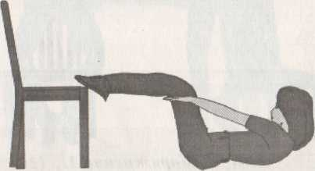
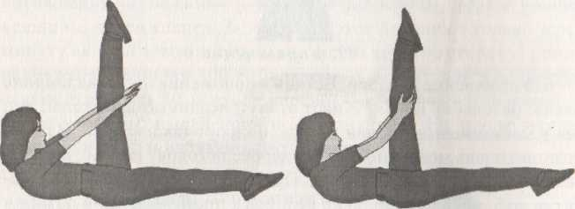
Рис. 46. Упражнение 10

Рис. 44. Упражнение 8
8. Ляг на полу в той же позиции. Подними обе ноги на 10-15 см над полом. Подними плечи и голову, направляя перпендикулярно потолку выпрямленную ногу. Если сумеешь, держи ногу вертикально без помощи рук. Руки же вытяни перед собой, как будто хочешь, чтобы они были на несколько сантиметров длиннее. Не забывай, что нижняя часть спины и ягодицы должны плотно прилегать к полу.
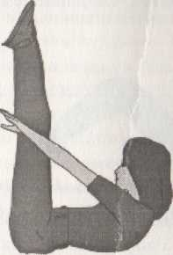
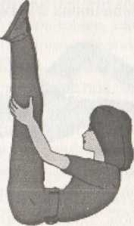
10. Это вариант упражнения № 9 для тех, кому трудно удержать ноги вверху, что бывает поначалу.
Стройные ноги
Ноги требуют особого внимания. Обильная пища способствует их полноте. Гипертрофии мышц могут также способствовать неправильно подобранные упражнения. Тяжелые мускулистые ноги укорачивают фигуру. Применяя методы резкого похудения, можешь превратить их в тонкие палки. Упражнения калланетик составлены так, что вашим ногам не грозит ни то, ни другое. Они станут стройными и правильной формы.

Рис. 45. Упражнение 9

74
75

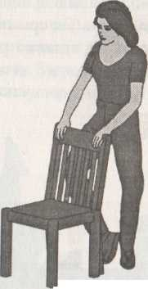
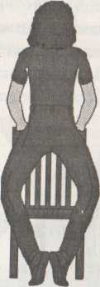
Рис. 47. Упражнение 11, 12
11. Мягко обопрись ладонями, находящимися в положении на ширине плеч, на спинку стула. Приподнимись как можно выше на пальцах. Колени согнуты и слегка вывернуты, пятки соединены. Спина прямая, плечи - хотя это и трудно - расслаблены. Голову подними вверх. Напряги ягодицы, а таз вытолкни как можно дальше вперед. Задержись на минуту и верни таз в исходную позицию. На согнутых ногах, держа пятки вместе, опустись на 3 см. Побалансируй минуту на пальцах. Помни: не выпячивай зад.
Повтори упражнение: «Вырастай» на 3 см (выталкивая при этом таз вперед) и возвращайся в исходную позицию. Затем - на 3 см вниз. И так 3 раза. Цикл: таз вперед, потом назад и приседание считается как одно движение. Помни о ровном положении плеч.
Знаю, что валишься вперед и тебе трудно удержаться в прямом положении. Терпение! Трудности пройдут, как только укрепишь ноги.
12. Упражнение, очень похожее на предыдущее. Разница в том, что напряжение на этот раз должно быть максимальным: опуститься ты должна уже на 6 см. Но внимание: нельзя «плюхаться» на пятки. Держись прямо. Повтори 10 раз.
76
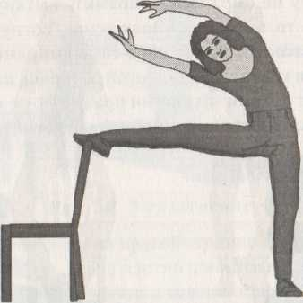
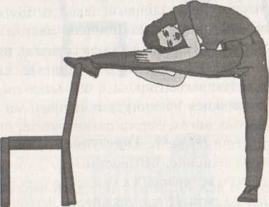
Рис. 48. Упражнение 13
13. Выпрямленная правая нога опирается на спинку стула. Поднимая руки вверх, вытягивай все тело так, чтобы чувствовались мышцы живота. Из этой позиции выполни наклон в сторону стопы. Если ты не в состоянии дотянуться до кончиков пальцев, не принимай близко к сердцу. Отдохни, положив руки на ногу в удобном для тебя месте. Плавно перемещай туловище в направлении колена и обратно. Сделай это 50 раз. Выполни то же самое в другую сторону, стоя при этом на правой ноге.

77

Если поначалу не сможешь выпрямить вытянутую ногу, можешь выполнять то же самое упражнение, согнув колено. Уверяю, что через какое-то время нога сама выпрямится.
14. Согнутой в колене правой ногой обопрись на спинку стула, держа его обеими руками. Выпрями правую ногу, насколько сможешь. Продержись с выпрямленной ногой, досчитав до 50. То же
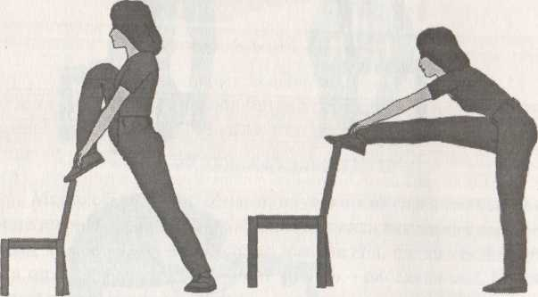
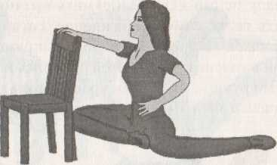
Рис. 50. Упражнение 15
15. Постарайся сесть на правой ягодице лицом к стулу. Правая нога согнута в колене, стопа плотно прижата к полу. Левая нога вытянута влево - назад и согнута в колене. Левая стопа расслаблена. Правой рукой держи стул, а левую положи на бедро и толкай его вперед. Одновременно упирайся левым коленом в пол. Левая стопа начинает отрываться от пола. Ягодицы и таз удерживай направленными вперед, а спину сохраняй выпрямленной. Попробуй поднять левое колено не выше, чем на 6 см над полом, и передвинуть ногу на 2 см назад. Медленно вернись на 2 см вперед. Плавно подвигай ногой вперед-назад 100 раз. Предлагаю разделить упражнение на «двадцатки» - раз с правой, потом с левой ногой.

Рис. 49. Упражнение 14
самое повтори с левой. Ничего не делай через силу. Не заставляй поднятую ногу выпрямиться. Когда растянешь сухожилия, сделаешь это без труда.
Ягодицы и бедра
Этот комплекс упражнений, благодаря сильному воздействию на глубоко расположенные мышцы ягодиц и бедер, эффективно способствует похудению так называемых «нижних частей», в которых очень легко накапливается жир.
78
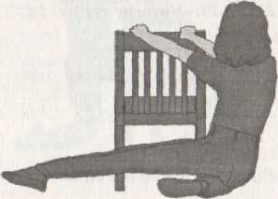
Рис. 51. Упражнение 16
16. Та же исходная позиция, что в предыдущем упражнении. Левая нога без напряжения вытянута в левую сторону. Ноги поверни так, чтобы пальцами упереться в пол. Подними левую ногу не выше, чем на 7 см над полом и задержись минуту в этом положении. Если даже не сможешь двигать ногами - попробуй. В конце концов тебе это удастся.
79

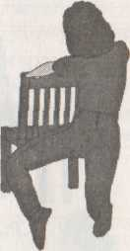
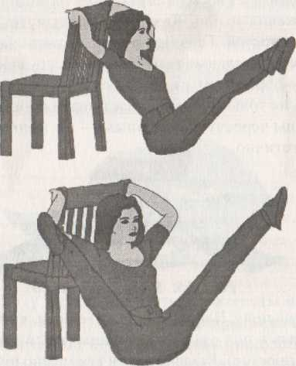
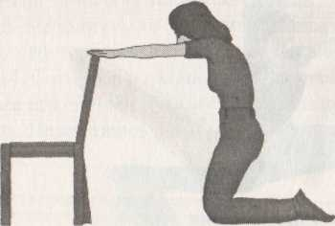
Рис. 52. Упражнение 17
17. Опустись на колени лицом к столу. Выпрями плечи и оттолкнись назад. Напряги спину, а таз выдвини вперед, чтобы выгнуть спину и подтянуть позвоночник. Не отрывая стоп от пола, медленно подними левое колено вверх и наклони его вбок. Не отрывая стопы от пола, досчитай до 5 и только тогда подними стопу на несколько сантиметров над полом. Переведи колено на 2 см назад и вернись к предыдущей позиции. Выполни 100 раз по 50 с каждой стороны.

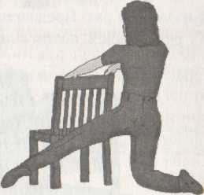
Рис. 53. Упражнение 18
18. Ты по-прежнему стоишь на коленях перед стулом на расстоянии вытянутых перед собой рук. Прямая в колене левая нога вытянута в сторону. Левую ногу, колено и стопу поверни в направлении пола. Напрягая ягодицы и выталкивая таз вперед, подними левую ногу минимум на 6 см над полом. Подержи минуту и опусти. Повтори 100 раз по 50 с каждой стороны.
80
Рис. 54. Упражнение 19
19. Избавляем бедра от лишнего веса. Сядь спиной к стулу, но не далее чем на 10 см. Возьмись руками за спинку. Соединенные ноги вытяни перед собой. Согни их в коленях и подтяни их к груди (на снимке этого нет), не отрывая пальцы от пола. Теперь выпрями ноги, поднимая их над полом так высоко, как только сможешь. Чем выше поднимаешь, тем лучше будут результаты упражнений, тем более плотными и эластичными станут твои икры. Раздвинь и сомкни ноги, не давая им опуститься на пол. Если не сможешь с первого раза поднять ног, соединяй и размыкай их, двигая по полу и постепенно стараясь их поднять. Со временем выполнишь это с легкостью.
Укрепление мышц
Этот комплекс упражнений как бы завершает работу над вашей помолодевшей фигурой. Мышцы, которые в предыдущих упражнениях то напрягались, то расслаблялись, необходимо укрепить путем соответствующего дозированного напряжения.
81

Прислушайся к своему телу. Только ты можешь судить о степени напряжения мышц. Каждый должен чувствовать границы своих возможностей. Главным в этих упражнениях является нагрузка на соединительные ткани, которые окружают мышцы. Если надлежащим образом их не растянуть, то они потеряют эластичность. А это не только ограничивает подвижность человека, но и делает мышцы чересчур рельефными - а у женщин это выглядит не очень эстетично.
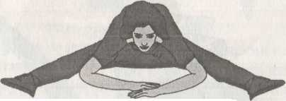
Рис. 55. Упражнение 20
20. Сядь на полу. Напряги бедра, ягодицы, спину и даже шею. Руками упрись в пол сзади, за ягодицы (на снимке этого нет, но упражнение простое). Раздвинь ноги как можно шире. Собери всю свою энергию на «вдавливание» в пол всех «нижних групп», включая и бедра. Выдержи максимально. Теперь наклонись вперед. То, что показано на снимке, удается выполнить не сразу, но ты попробуй. Каждый сантиметр вперед - это уже успех. Вначале можешь помогать себе, опираясь руками о бедра. Сделай это 100 раз.
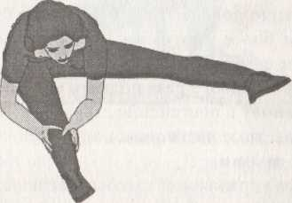
Рис. 56. Упражнение 21
21. Сядь в ту же позицию, что и в предыдущем упражнении. Поверни туловище вправо и положи обе руки пониже колена - чем
82
дальше, тем лучше. При повороте - наклон в направлении колена. В самой нижней точке задержись на 30 секунд, после этого попробуй сильней передвинуться вперед - хотя бы на четверть сантиметра. Вернись в предыдущую позицию и повтори это 50 раз. Вернись в вертикальное положение. Немного отдохни и выполни то же самое в левую сторону.
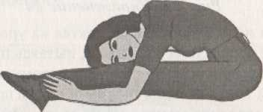
Рис. 57. Упражнение 22
22. Сядь на полу - ноги сомкнуты и вытянуты перед собой. Все туловище наклони до упора вперед и продолжай выполнять наклон, положив руки на ноги - насколько получится дальше. Продержись в максимальной для себя позиции 30 секунд и, хотя тебе кажется, что дальше вытянуть уже не удастся, попробуй наклониться еще чуть-чуть. Вернись в исходное положение. Повтори 50 раз, если сможешь дотронуться головой до колен, значит, ты достигла многого!
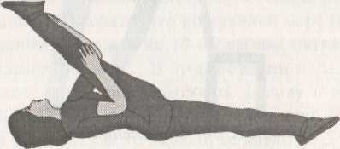
Рис. 58. Упражнение 23
23. Ляг на полу. Подбородок (это важно для шеи!) все время поднят вверх. Правую ногу подними вверх и обхвати ее сзади. Подержи так 30 секунд, потом мягко подтяни ногу к грудной клетке. Почувствуешь сопротивление, но, несмотря на это, мягко подвигай так ногой 50 раз назад - вперед. Повтори то же самое с
другой ногой.
83
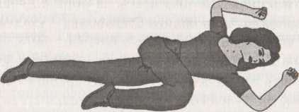
Рис. 59. Упражнение 24
24. Ляг на полу. Руки согни в локтях на уровне плеч. Согни правую ногу и переведи ее над левой, пытаясь при этом придвинуть правое колено как можно ближе к левому локтю.
Не отрывай локти от пола. Выпрями ногу и повтори упражнение 50 раз. После этого смени ногу. И снова - 50 раз, в направлении правого локтя.
Рекомендую это упражнение от болей в позвоночнике, которые наверняка многие испытывают после хождения в туфлях на высоком каблуке.
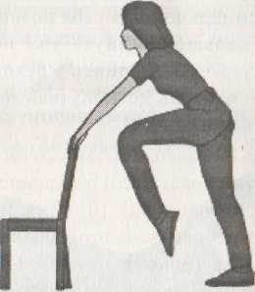
Рис. 60. Упражнение 25
25. Стань лицом к спинке стула на расстоянии вытянутой руки. Наклонись в направлении стула, стопы вместе, руки - прямые в локтях. Не отрывая правой ноги от пола, подними левое колено. Пятку правой ноги со всей силой вдави в пол. Напряги ягодицы и мягко вытолкни таз и бедра вперед. Вернись к предыдущей позиции и повтори «выталкивание» 50 раз. Сделай то же самое, стоя на левой ноге и поднимая правую.
84
В упражнениях для таза взяты за образец грациозные движения восточных танцовщиц. Его основа - круговое вращение тазом.
Стань на колени перед зеркалом и попробуй. Да, да!
Это и есть танец живота! Смелее вращай бедрами. Очень быстро заметишь, насколько привлекательны бедра в этих как бы плывущих движениях.
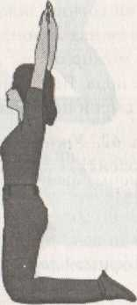
Рис. 61. Упражнение 26
26. Опустившись на колени, вытяни сплетенные руки над головой так, чтобы почувствовать, что по крайней мере на 5 см стала выше. Приподними туловище на 10-20 см над пятками. И снова потянись максимально вверх. В этой позиции передвинь бедра вправо так далеко, как только сможешь. Голову и плечи держи высоко. Медленным движением опиши тазом круг. Потянись как можно дальше влево. И так то вправо, то влево по 5 раз. Касаться пяток ягодицами нельзя.
85

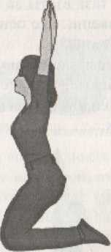
Рис. 62. Упражнение 27
27. Ты стоишь на коленях, стопы вместе, руки перекрещены высоко над головой. Потянись со всей силой вверх. Медленно опускайся в направлении пяток. Когда почувствуешь, что через миг коснешься их, сильно напряги ягодицы и задержись в таком положении на минуту. Досчитай до 10 и выполняй упражнение еще раз. Повтори 10 раз.
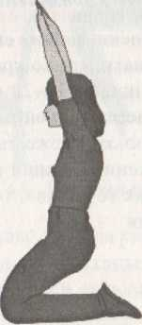
28. Это упражнение - продолжение предыдущего. Когда, опускаясь вниз, ты почувствуешь, что можешь дотянуться до пяток, сильно напряги ягодицы и вытолкни таз вверх. Вспомни, как держатся манекенщицы - на подиумах они всегда «выталкивают» таз, чтобы спрятать ягодицы. Продержись в этой позиции 2 секунды. Затем силой внутренних мышц бедер и таза медленно переводи все тело в исходную позицию (на коленях). Повтори 10 раз.
Укрепление ног
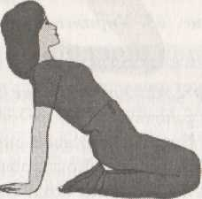
Рис 64. Упражнение 29
29. Стоя на коленях, ноги и стопы вместе, отклонись назад, положи ладони за стопами. Напряги ягодицы и мышцы живота. Мягко вытолкни таз вперед и вверх, насколько сможешь. Продержись в максимальной позиции, досчитав до 10. Повтори 10 раз, стараясь поднимать таз все выше. Это упражнение избавит от некрасивых, располневших или дряблых бедер.

Рис. 63. Упражнение 28

86
87

